项目计划（简化版）
版本号：1.0 制定日期：2015.07.06
学号 | 5120379056 | 姓名 | 吴仲瀚
项目名称 | 在线调查系统（A3）
主要的风险和应对方案：

风险 | 应对方案
1. 开发进度紧迫 | 1.优先开发和完善基础功能，更多的进阶功能放在最后一次迭代（8月1日--9月13日）完成
2. 设计欠佳而导致设计重构 | 2.增加软件设计的时间投入
3. 开发人员同时担任测试角色 | 3.最后一次迭代中进行交叉测试
.
里程碑计划（参考RUP设计）：

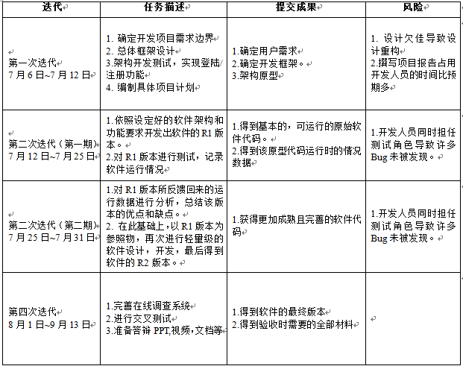
项目预期成果：

《项目计划》
《迭代计划》
《迭代评估报告》
《SRS文档》和用例模型（.oom）
《软件架构文档》和分析设计模型（.oom）
《项目总结报告》
《安装说明》+ 测试系统包
源代码和可执行代码
演示视频文件（包括安装、运行、功能等）
演示PPT

